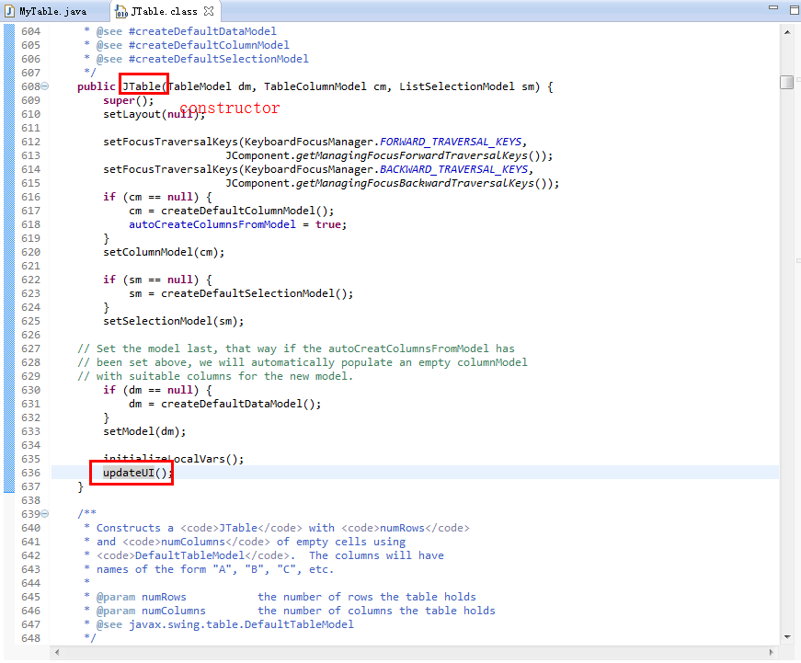

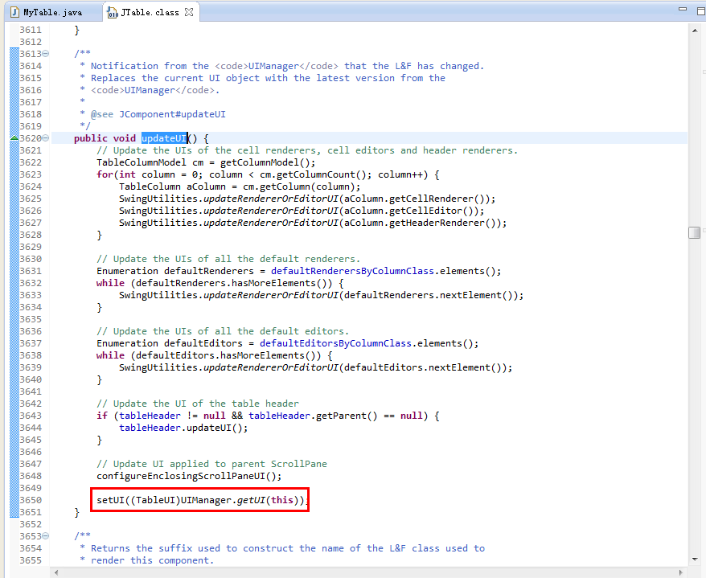

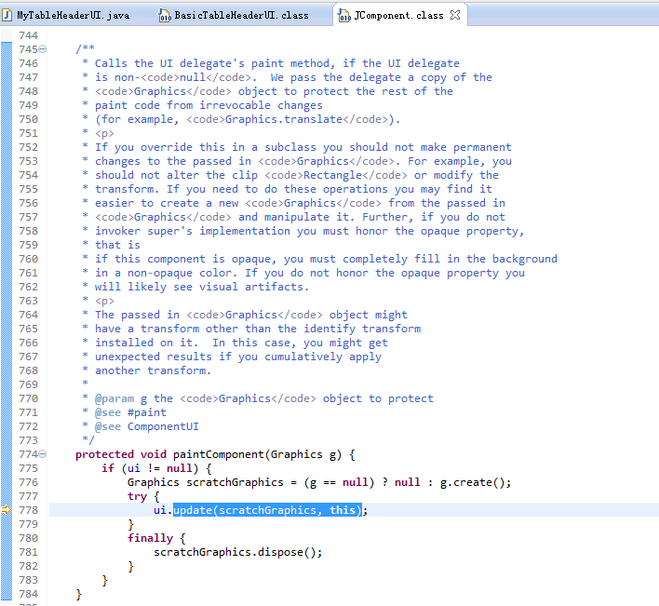

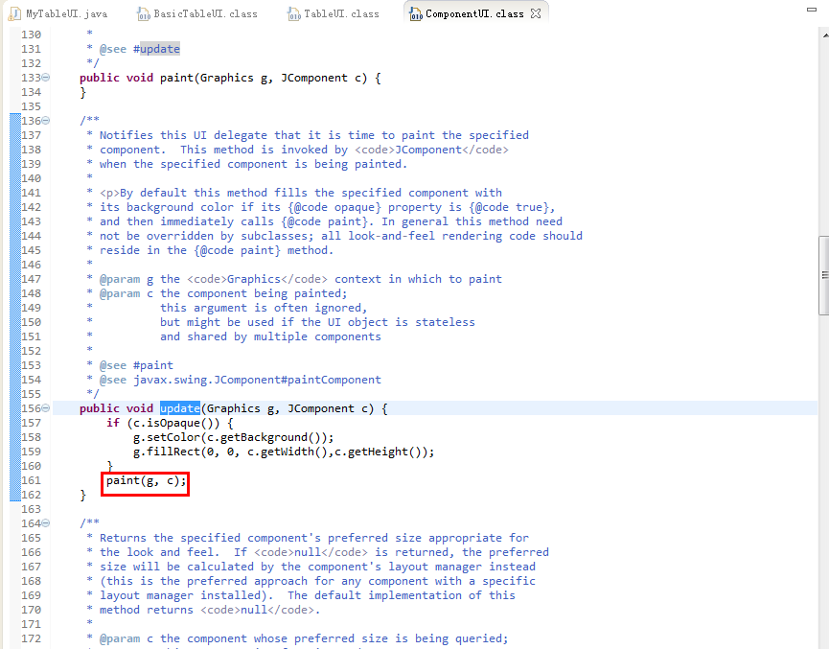

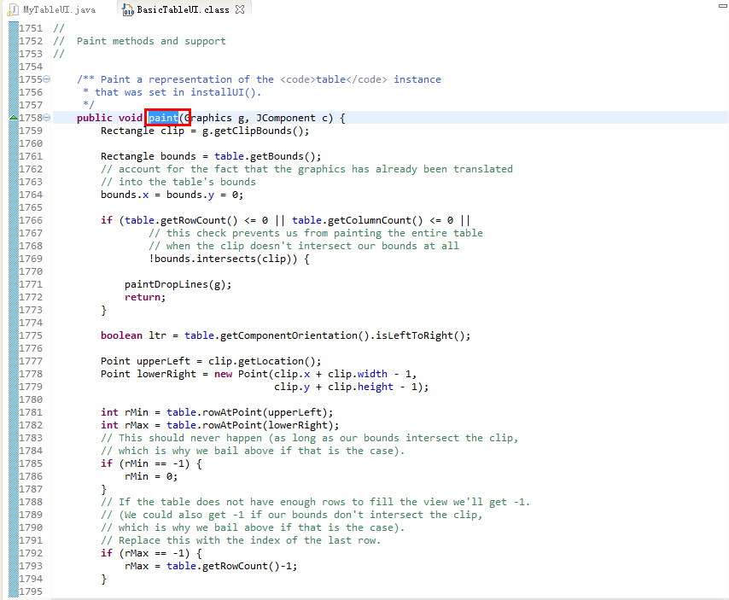

Swing永远是让UI代理来绘制控件，在Jcomponent中的Paint方法我猜主要是用来绘 制Layout距离等信息的。要跟踪一个组件的绘制过程主要是找准其UI的具体实现类，例如JButton在默认LookAndFeel的情况下，具体UI实现类是MetalButtonUI，下图显示这个UI类绘制JButton的文本部份。

跟据程序所选择的LookAndFeel的不同，Swing也会选择不到UI实现类绘制组件。

下图显示JButton两个不同的组件，非常有意思

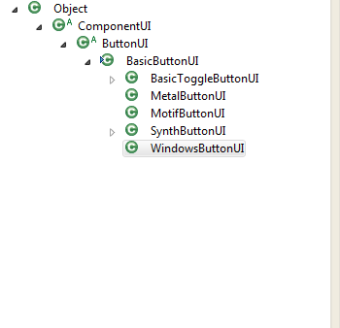

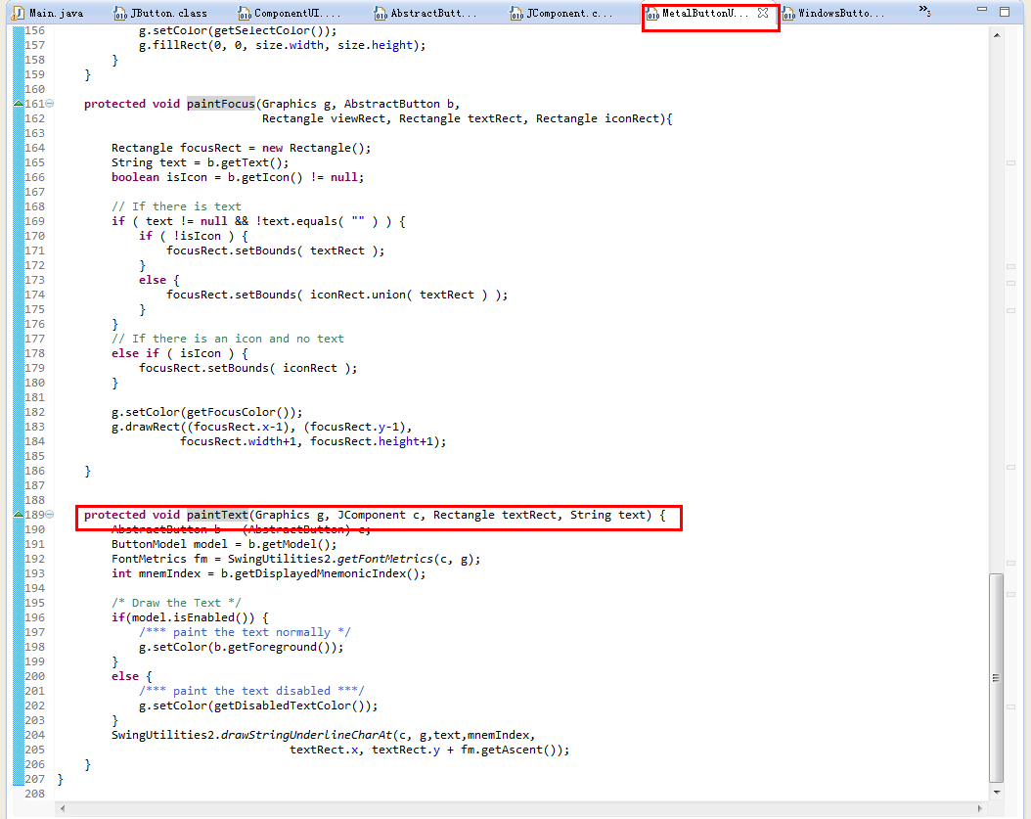

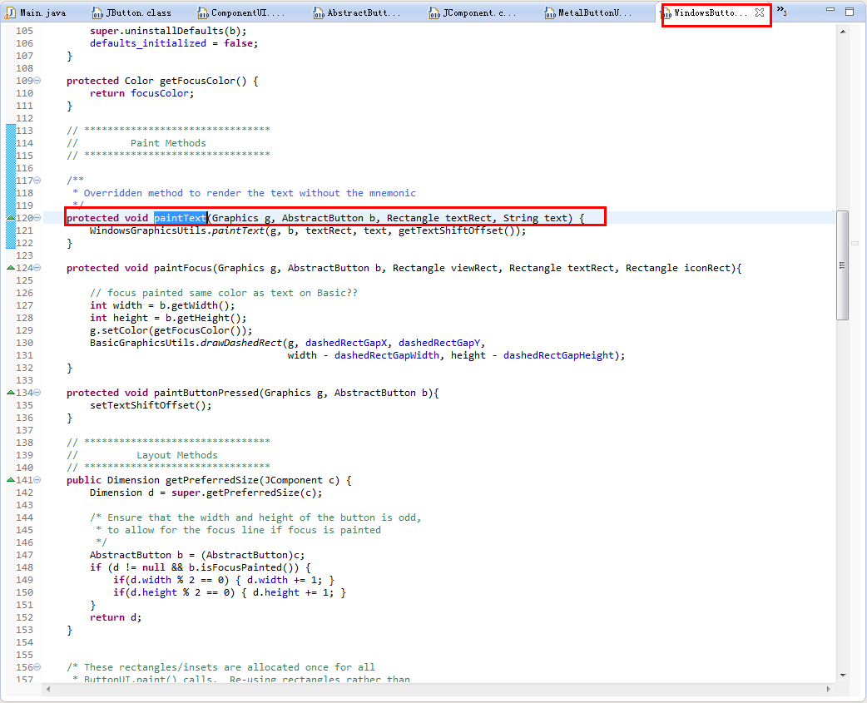

以前一直搞不懂getPreferedSize的真正含 义，今天在看JButton的时候，彻底地懂了。

一个Component getPreferedSize() 含回的值是不是0，关键要看这个component的UI代理类，在JButton的UI代理类中有这样方法，它通过计算Jbutton的text的大小，Gap等等信息，最终返回一个JButton 的preferedSize.

